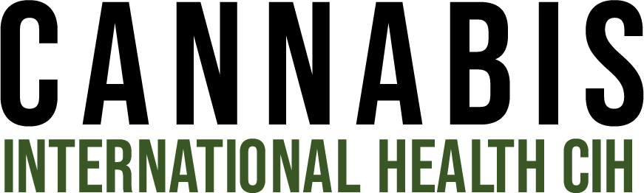

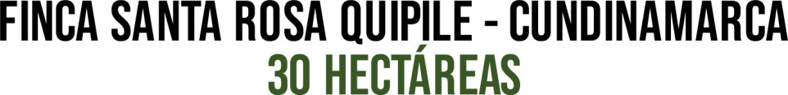

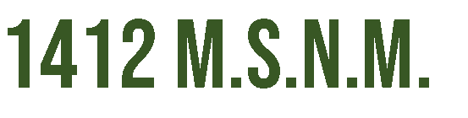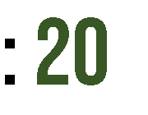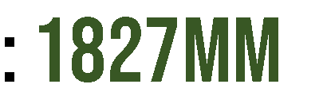

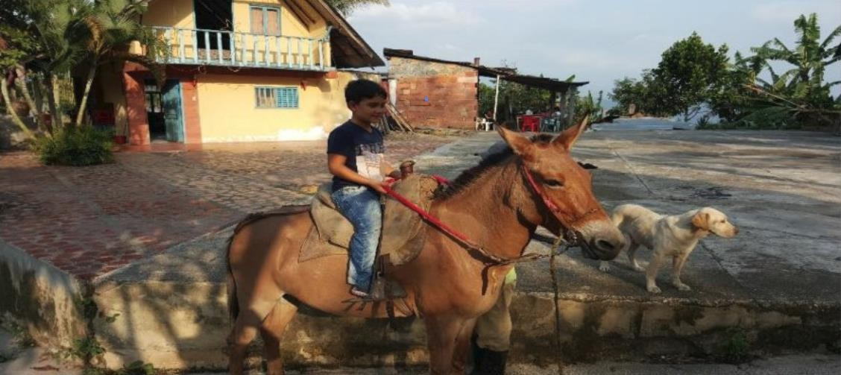1

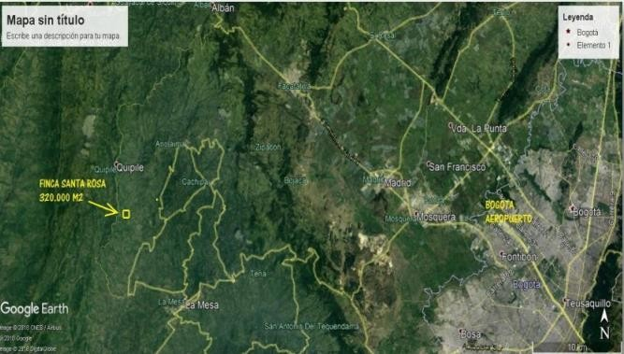
2

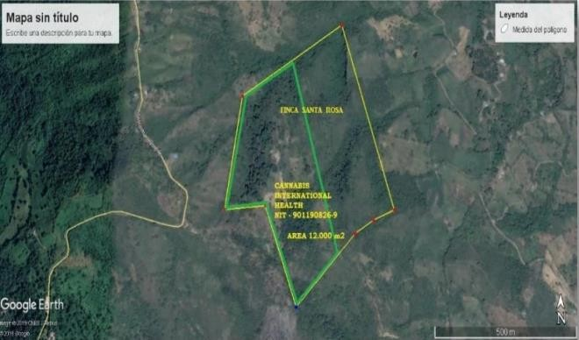

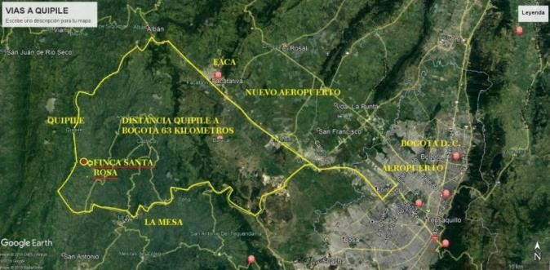

En esta finca de 30 hectáreas, se va a desarrollar un proyecto con vocación de PRODUCCION BIOLOGICAMENTE LIMPIA, lo que le da un valor agregado al producto final. La finca cuenta con la infraestructura propia de para una agroindustria, tales como: vías de acceso, red eléctrica, reservorios, nacederos de agua propios, abundante agua lluvias, casa de habitación, moto bomba y herramientas menores.

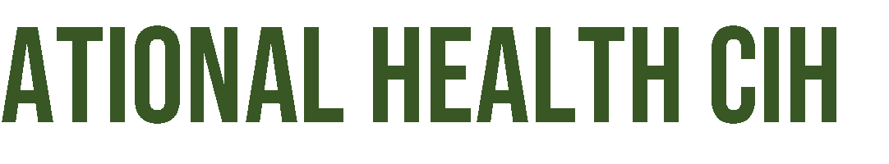

- CANNABIS INTERNATIONAL HEALTH, es una empresa con las mejores y más completas licencias de Colombia.

  - Licencia de fabricación de derivados de cannabis para uso nacional y exportación.
  - Licencia de cultivo de plantas de cannabis psicoactivo
  - Licencias de cultivo de plantas de cannabis no psicoactivo
  - Licencia de uso de semillas para siembra
  - Registro como Unidad de Evaluación Agronómica de cannabis, psicoactivo y no psicoactivo, para la Regios Natural Andina.
  - Registro como productor de semilla seleccionada (sexual y asexual) de cannabis psiciactivo y no-psicoactivo
  - Adicionalmente aprovechamos al beneficio establecido hasta el 31 de diciembre de 2018 en el decreto 631 de 2018, sobre FUENTE SEMILLERA
3

Este proyecto incluye la PROPIEDAD DE LA TIERRA (300.000 M2), lo que brinda una garantía JURIDICA UNICA especial o única ya que el 90% de las empresas se han establecido sobre terrenos que no son propios
Somos un grupo familiar multidisciplinario aprobado por todos los filtros gubernamentales para la obtención de estas licencias.

-Nuestra legislación que es una de las más avanzadas del mundo.
-Colombia tiene 44% del cupo total de exportación de cannabis en el mundo, lo que la convierte en el país insignia de este mercado.
-La propiedad de la tierra.
-La producción limpia.
-Estamos relacionados con varios laboratorios a nivel nacional e internacional.
-Contamos con una posición estratégica y segura de nuestra de nuestros cultivos y planta de fabricación.


Aire puro, sin contaminación de azufre, plomo, ni sales, lo que nos diferencia de otros cultivos.
Suelo rico en nutrientes.
El precio de un litro de aceite de CBD puede llegar hasta los USD $35.000 dependiendo de su pureza, ya que la industria cosmética y sobre todo la farmacéutica llevan un control desde la semilla hasta el producto final. En CIH, le estamos apuntando a la CALIDAD. El uso del suelo permite desarrollar estas actividades.
En este proyecto se pretende integrar, desde las semillas, cultivo, producción, fabricación de derivados, y elaboración de productos farmacéuticos con sus correspondientes registros INVIMA.

4

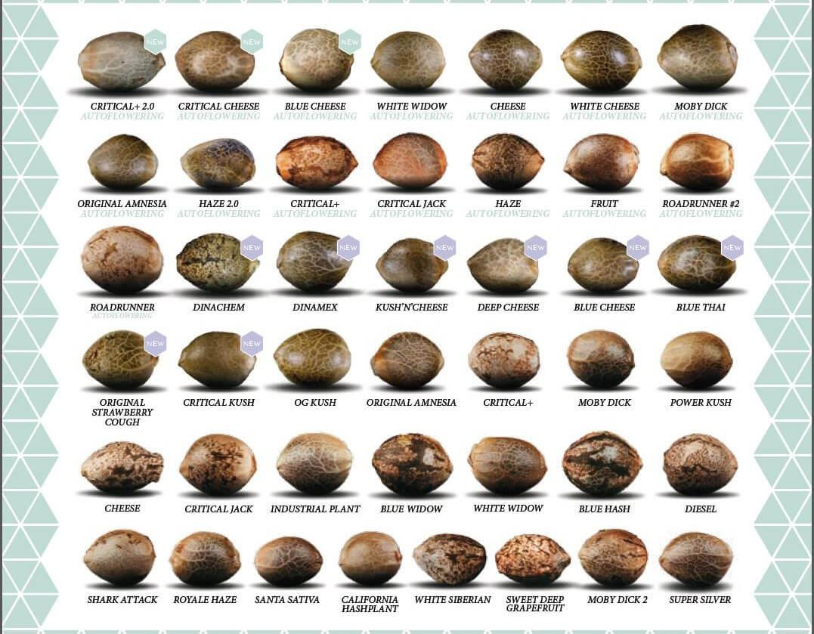

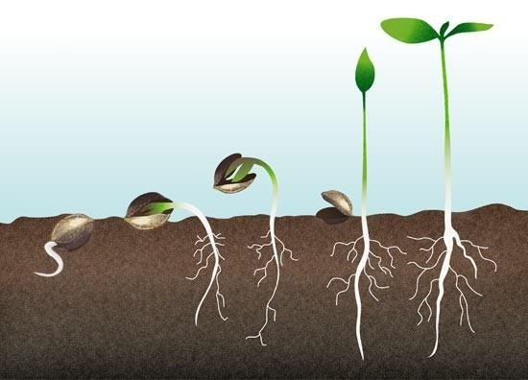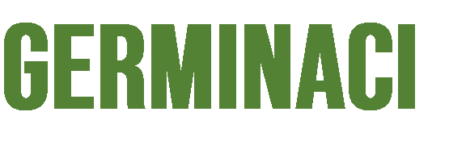5

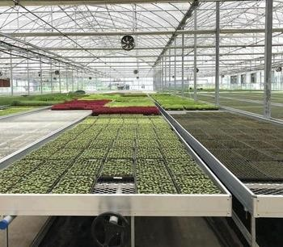
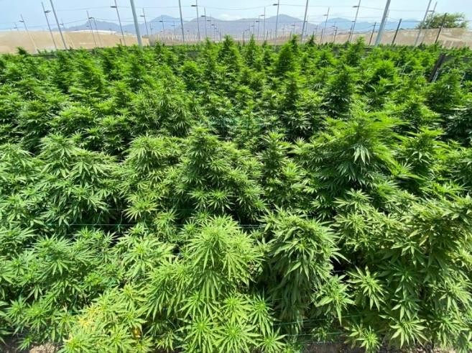
6

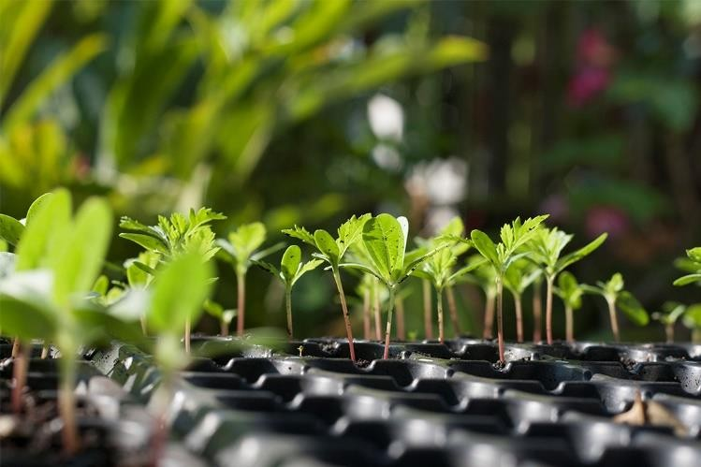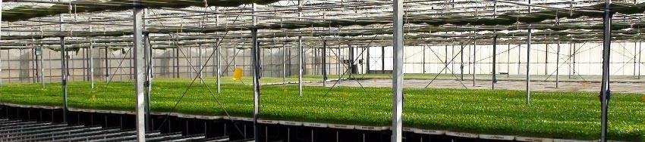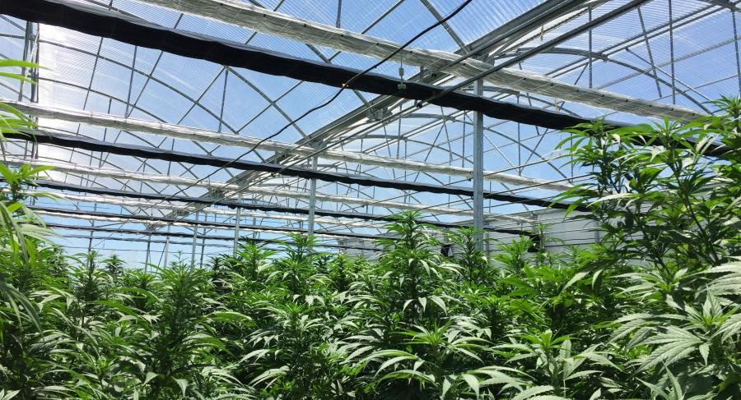

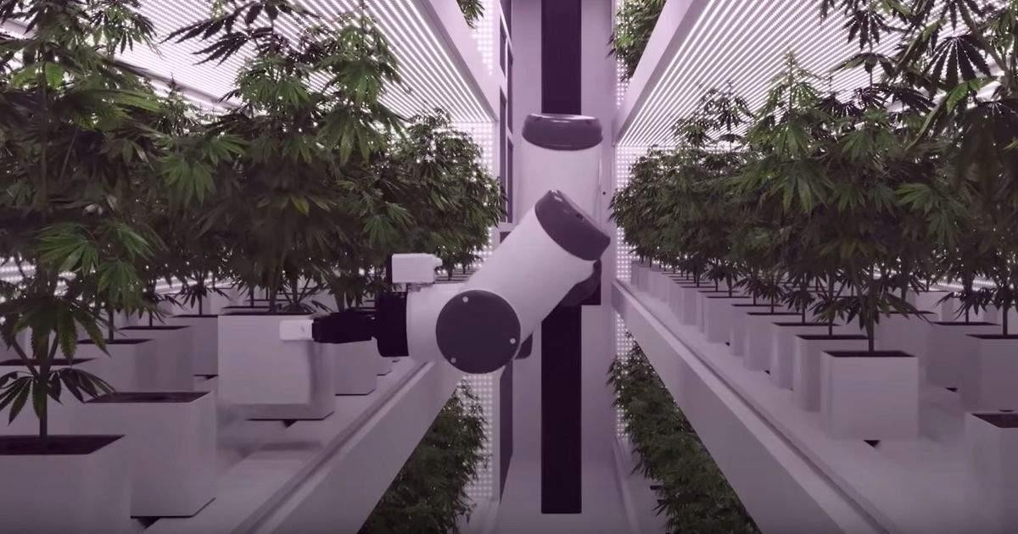
7



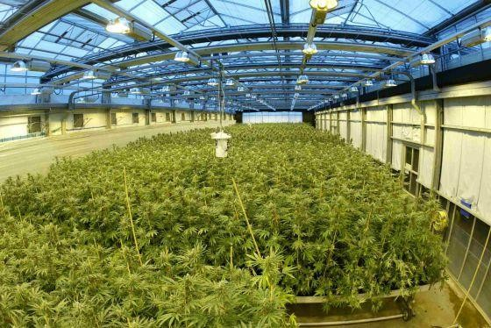
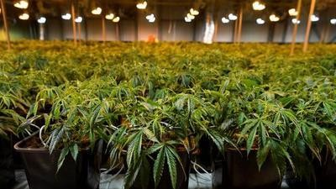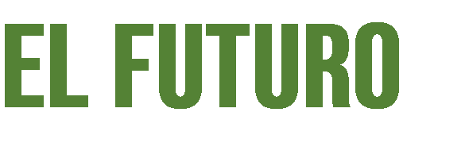

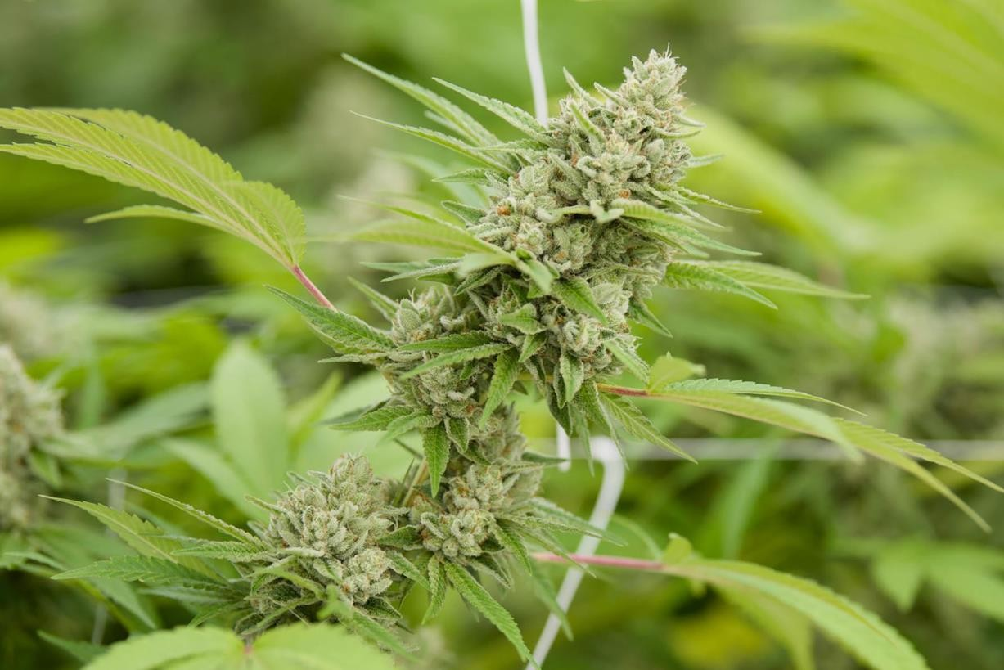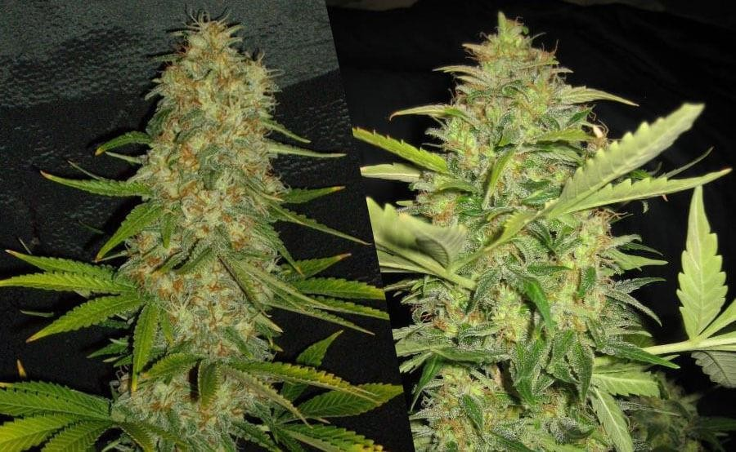

8



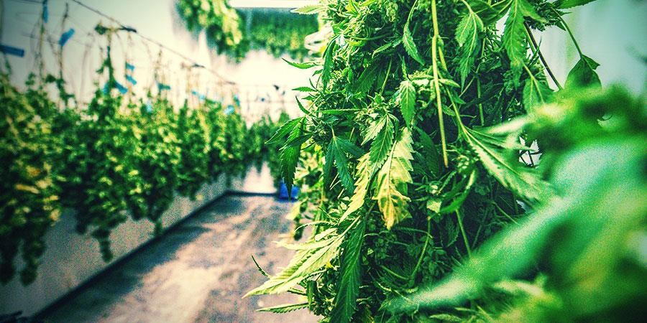

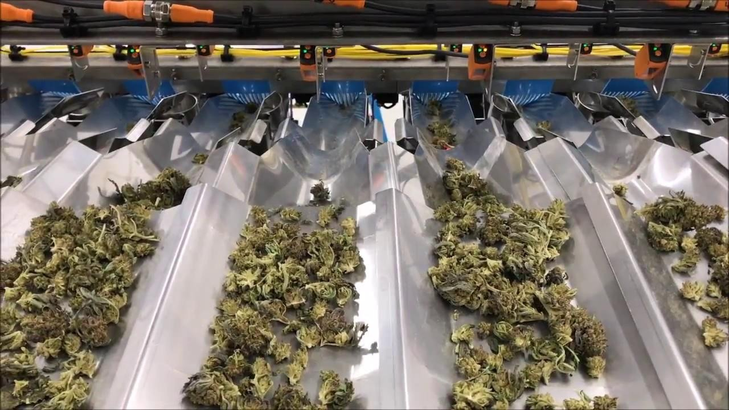9

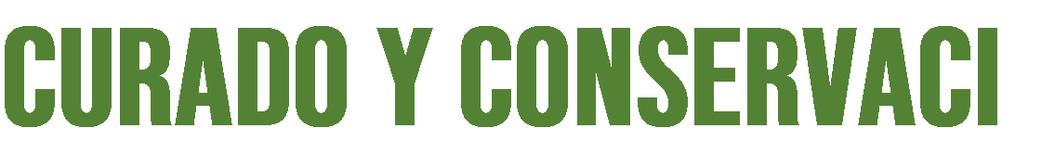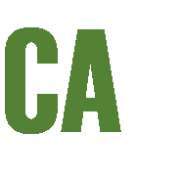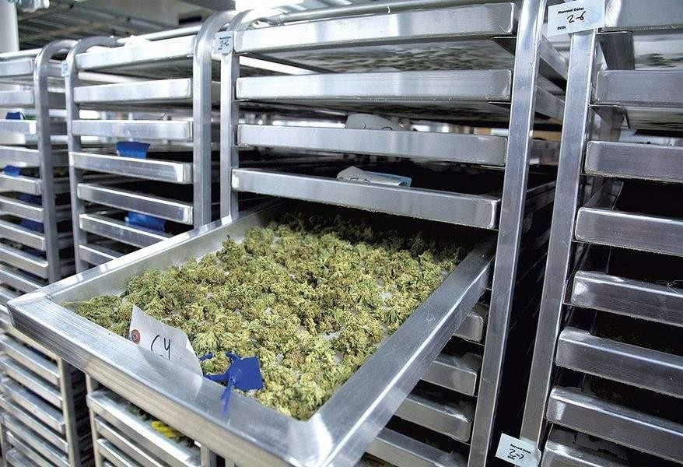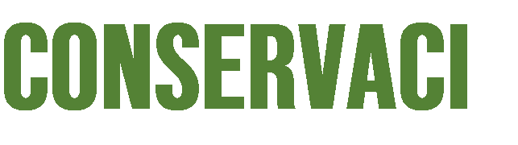

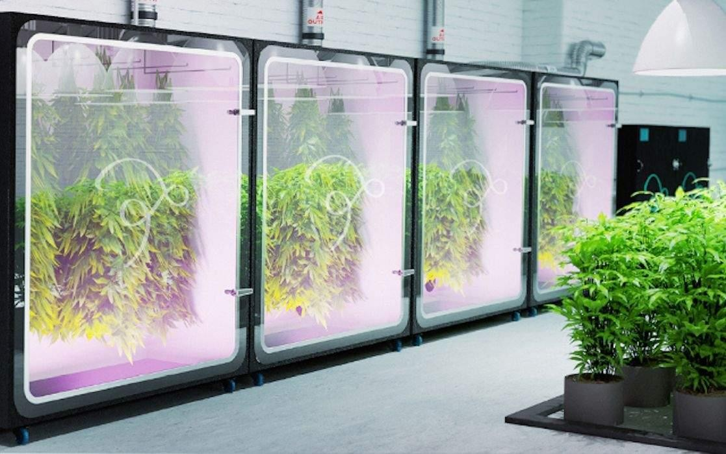

10

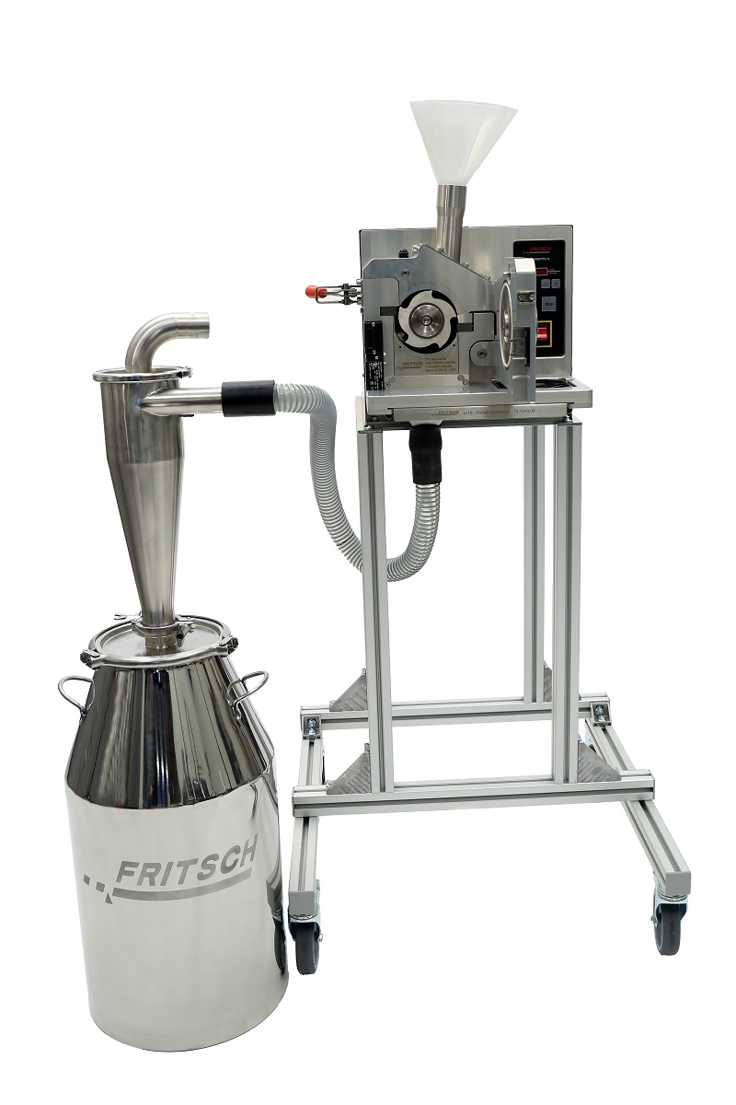

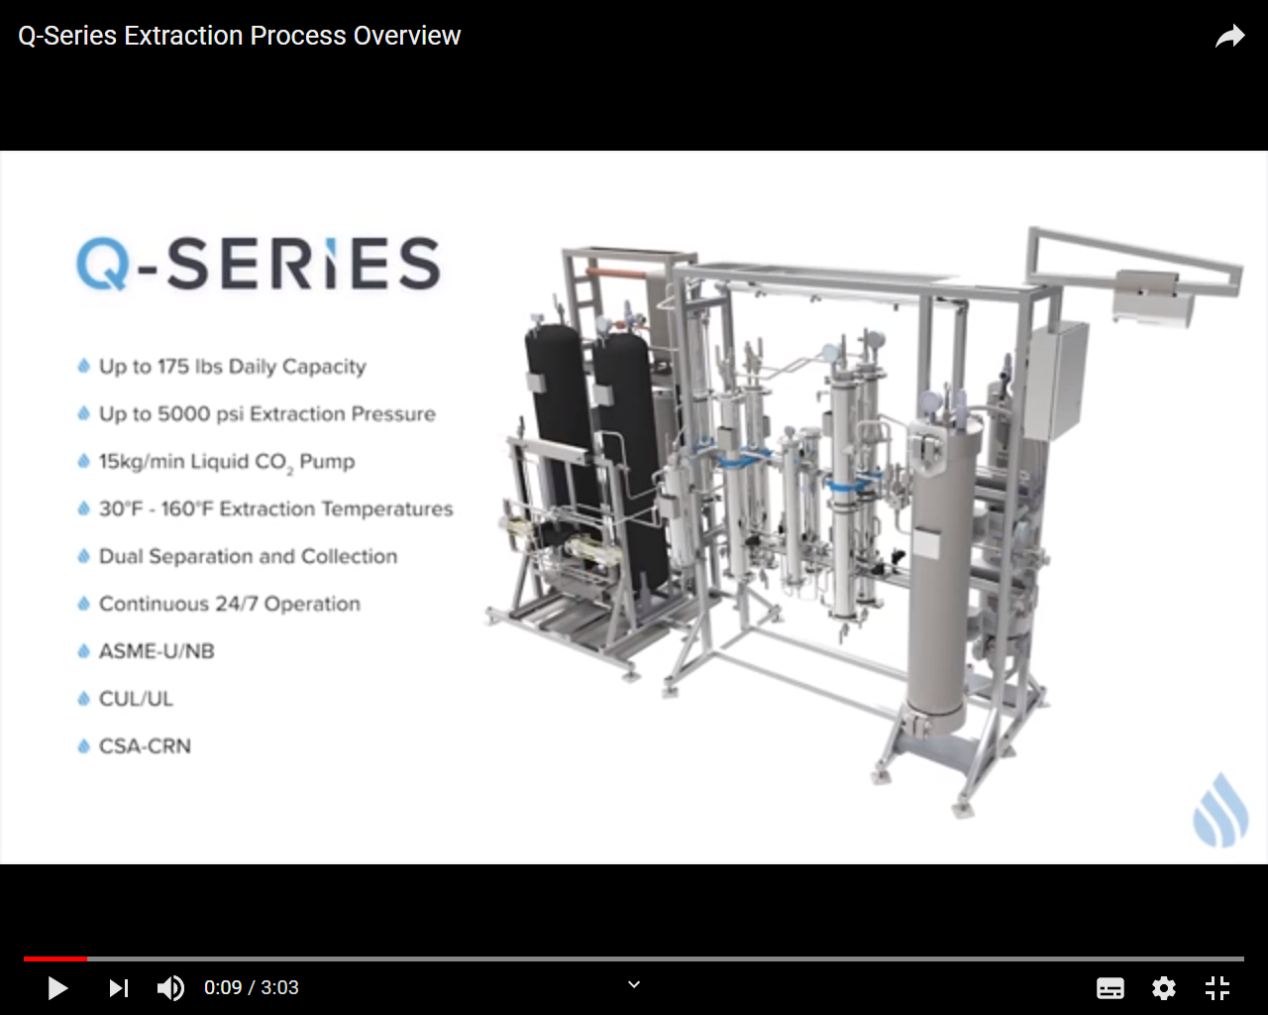

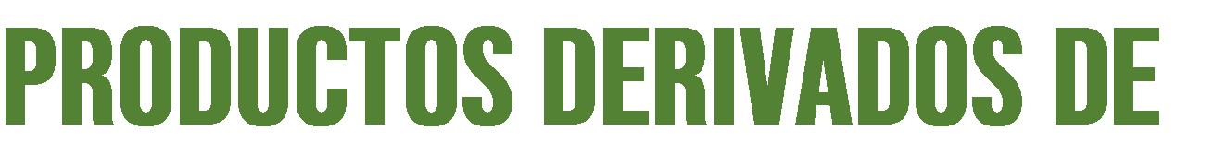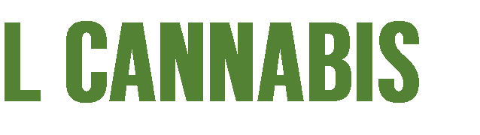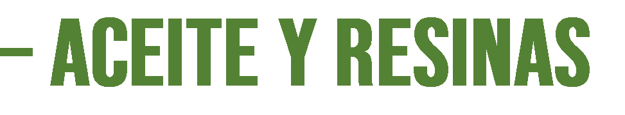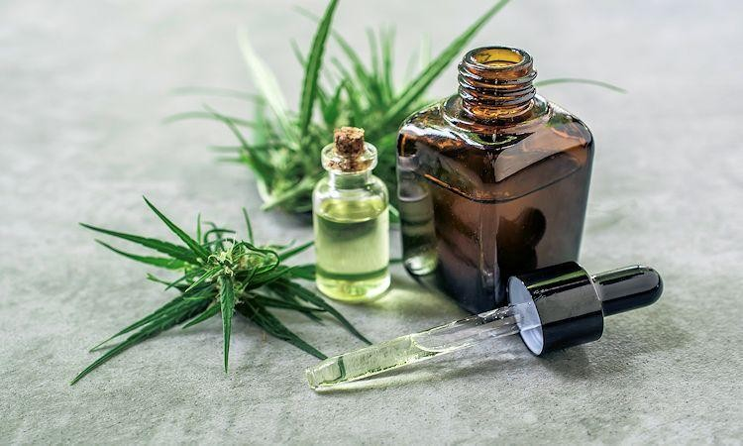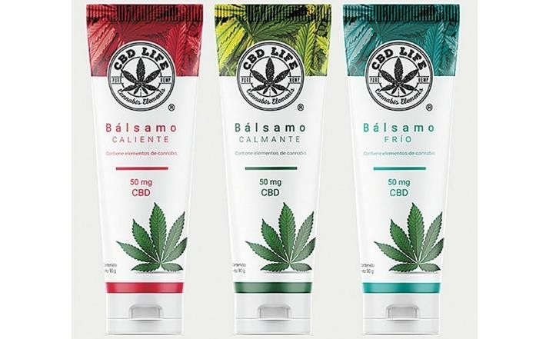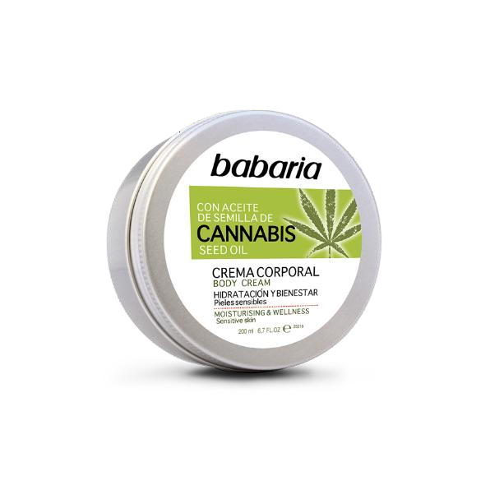
12

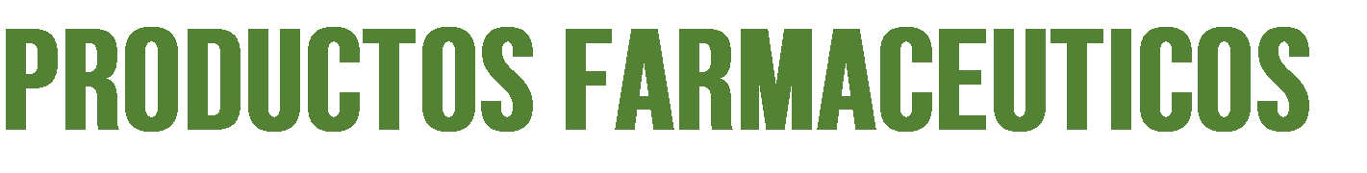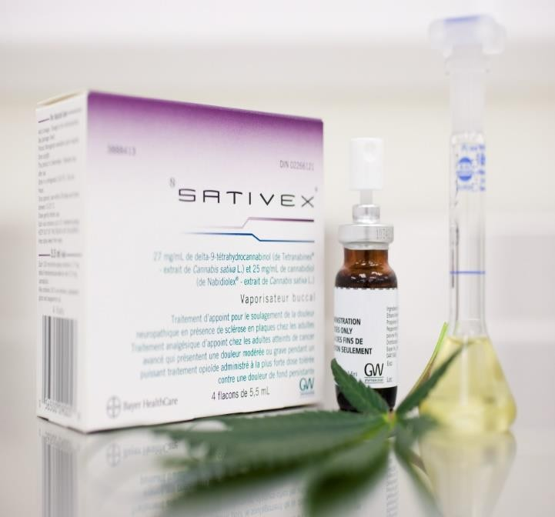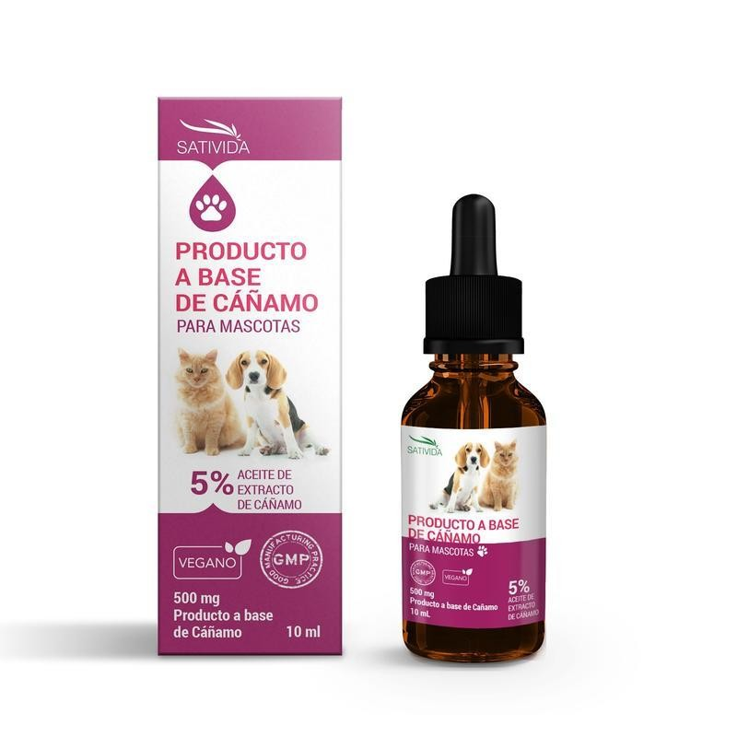

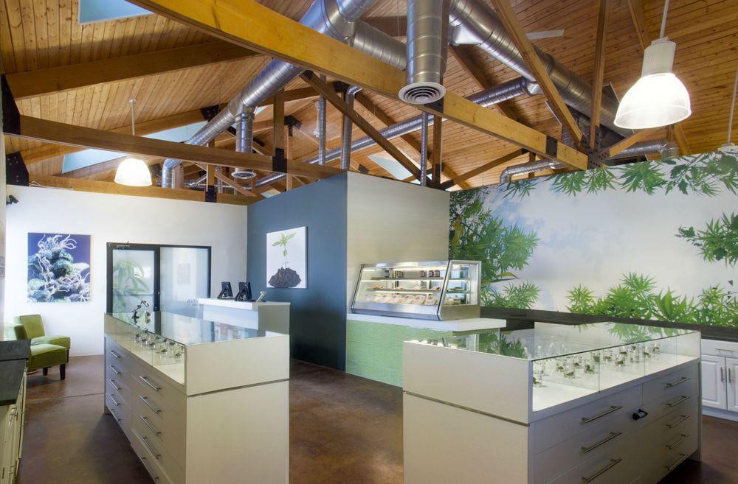13



PARA CANNABIS INTERNATIONAL HEALTH, es un propósito conseguir una producción limpia, sabiendo que se denomina alimento limpio o alimento biológico al producto agrícola o agroindustrial que se produce bajo un conjunto de procedimientos denominados “ecológicos”. En general, los métodos ecológicos evitan el uso de productos sintéticos, como pesticidas, herbicidas y fertilizantes artificiales.
CERTIFICACION LIMPIA: Los productos limpios certificados son aquellos que se producen, almacenan, elaboran, manipulan y comercializan de conformidad con especificaciones técnicas precisas (normas), y cuya certificación de productos “limpios” corre a cargo de un organismo especializado.

- 10.000 PLANTAS POR HECTAREA EN TRES COSECHAS AL AÑO, SON:
- 30.000 PLANTAS POR HECTAREA AL AÑO
- 500 GRAMOS DE FLOR VERDE POR PLANTA
- 125 GRAMOS DE FLOR SECA (EL 25%)
- 15 GRAMOS DE ACEITE POR PLANTA (EL 10%)
- 30.000 POR 15 GR=450 LITROS POR HECTAREA/AÑO
- 450 LITROS X USD$5.000=US$2´250.000

Cordialmente,

NELSON HERNAN ROBAYO HURTADO
C.C. 3.142.995
Tel 3206619917
Carrera 68 No 169ª-72 Torre 2 Apto 907 Bogota D.C.

14

